**PHỤ LỤC MÔ TẢ YÊU CẦU NỘI DUNG XÂY DỰNG PHẦN MỀM   
QUẢN LÝ VÀ HIỂN THỊ THÔNG TIN TỪ THIẾT BỊ DSF602**

**Multi ESD Monitoring System Software for DSF602 (MEMSS-DSF602-V2, V3)**

**(Giai đoạn II)**

1. **Kế hoạch tổng thế**

|  |  |  |
| --- | --- | --- |
| **STT** | **Nội dung** | **Ngày bàn giao (dự kiến)** |
| 1 | Cập nhật DSF602V1 | 2/10/2020 (thứ Sáu) |
| 2 | Xây dựng DSF602V2 | 16/10/2020 (thứ Sáu) |
| 3 | Xây dựng DSF602V3 | 30/10/2020 (thứ Sáu) gửi bản draft |
| 02/11/2020 - 13/11/2020 (thứ Sáu) Systech kiểm tra và gửi phản hồi |
| 16/11/2020 - 30/11/2020 (thứ Hai) AKB chỉnh sửa |
| 01/12/2020 - 31/12/2020 AKB, Systech hoàn thiện bản cuối cùng |

**Ghi chú:**

* Kế hoạch trên được lập dựa trên tiêu chí chỉ nếu bên A đặt hàng trong ngày 28/9/2020.
* Thời gian giao hàng cuối chỉ là dự kiến vì phụ thuộc vào thời gian đánh giá và phản hồi từ đối tác của bên A

1. **Mô tả yêu cầu**
2. **Mô tả chung**

Đây là tài liệu mô tả yêu cầu nội dung xây dựng phần mềm quản lý và hiển thị thông tin từ thiết bị DSF602 (**MEMSS-DSF602**)

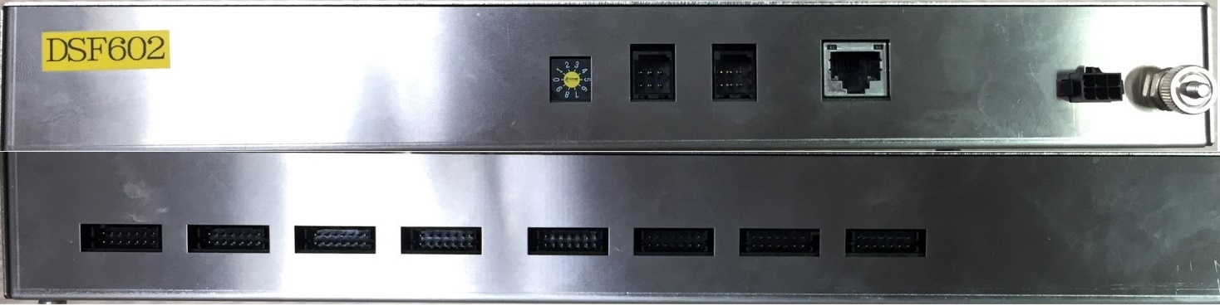

*Hình 1:Hình ảnh thiết bị DSF602*

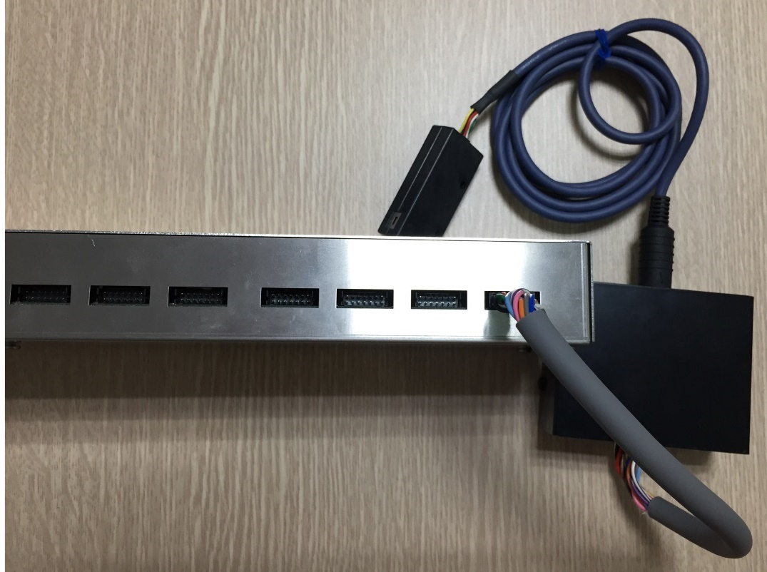

*Hình 2:Hình ảnh thiết bị DSF602 có gắn 1 sensor*

Thiết bị DSF602, có các đặc tính

* Có 8 cổng có thể kết nối tới 8 sensor
* Sử dụng giao thức ModBus Ethernet đế truyền dữ liệu
* Thiết bị có thể gửi và nhận lệnh thông qua ModBus
* Việc gửi nhận tín hiệu từ sensor theo cách thụ động, thiết bị không tự động gửi giá trị tĩnh điện của sensor. Tức là chỉ khi có lệnh gửi lấy giá trị tới thiết bị thì thiết bị sẽ trả lời giá trị của sensor được yêu cầu.
* Bộ lệnh của DSF602 qua ModBus có tài liệu đi kèm
* Các chế độ đo
  + - **Chế độ 1 Field meter: đã thực hiện ở giai đoạn I**
    - **Chế độ 2 Ion Balance monitoring**
      * Có tấm kim loại đặt trên sensor
    - **Chế độ 3** **Decay time**
      * Trên tấm kim loại có thể được nạp (charge) thông qua lệnh của thiết bị vào tấm kim loại
    - **Chế độ 2 và 3 để kiểm tra quạt khử tĩnh điện có tốt không.**

Phần mềm sẽ có các tính năng chính như sau

* Cùng 1 thời điểm có thể kiểm soát được kết quả đo tĩnh điện (Alarm Test Mode) của 8 (Tám) thiết bị tương đương với tối đa 80 (Tám mươi) sensor khác nhau
* Giai đoạn I của dự án sẽ chỉ thực hiện việc đo Field meter
* Mỗi thiết bị được gọi là một Block, giá trị đo từ các block sẽ được xử lý đồng thời. Tần suất lấy mẫu (giá trị đo từ sensor) là 100ms một lần
* Cho phép cảnh báo tức thì các nguy cơ từ các thiết bị được kết nối
* Đặt key kích hoạt tương ứng cho mỗi khách hàng.
* Sử dụng file và SQLite để lưu trữ dữ liệu (không dùng hệ quản trị cơ sở dữ liệu lớn như MySQL, MS SQL)
* Quản trị, cấu hình truy vấn dữ liệu...
* Phần mềm sẽ được lập trình dựa trên nền tảng cơ bản CPU của máy tính và chưa sử dụng các công nghệ lập trình song song như sử dụng CUDA GPU.
* Giao diện, chức năng của **MEMSS-DSF602** cũng được thiết kế dựa trên giao diện mà khách hàng gửi, tuy nhiên AKB sẽ chủ động điều chỉnh cho phù hợp với chức năng.
* Màn hình sử dụng để hiển thị theo chuẩn FULL HD 1080p (1920×1080 px)

1. **Mô hình kết nối**

Phiên bản phần mềm **MEMSS-DSF602** phục vụ việc kiểm soát kết quả đồng thời từ nhiều thiết bị độc lập với nhiều nguồn sensor vì thế, các thiết bị DSF602 phải có địa chỉ IP riêng, và cần kết nối cùng mạng LAN với máy tính được cài đặt phần mềm DSF602. DSF602 không hỗ trợ mạng không dây nên cần chuẩn bị dây cáp mạng khi cần.

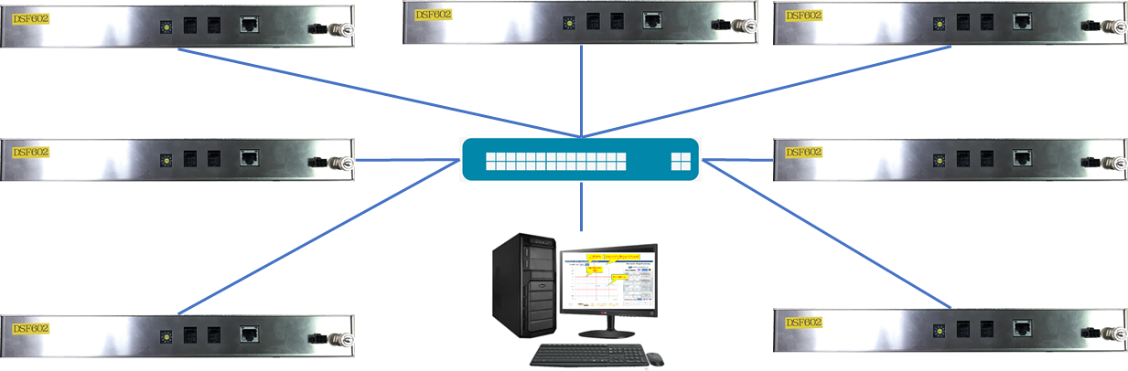

*Hình 3: Mô hình kết nối tới 7 thiêt bị DSF602 thông qua mạng LAN*

1. **Tổng quan các nội dung đã thực hiện ở DSF602-V1**

|  |  |
| --- | --- |
| **No** | **Nội dung công việc** |
|
| 1 | Chức năng Device |
|  | Danh sách Device |
|  | Thông tin Device |
| 2 | Chức năng Data |
| 3 | Các báo cáo |
| 4 | Quản lý người dùng |
| 5 | Ngôn ngữ |
| 6 | Update |
| 7 | Tab Graph |
|  | Control Graph |
|  | Graph Panel |
| 8 | Tab Map |
| 9 | Zone Location |
| 10 | Zone View |

1. **Nội dung thực hiện trong báo giá này**
2. **Cập nhật DSF602V1**

- Thay đổi UI phần setting device:

+ Hiển thị giống map như ở Hình 4, khi kích vào sensor thì bật ra màn chỉnh sửa

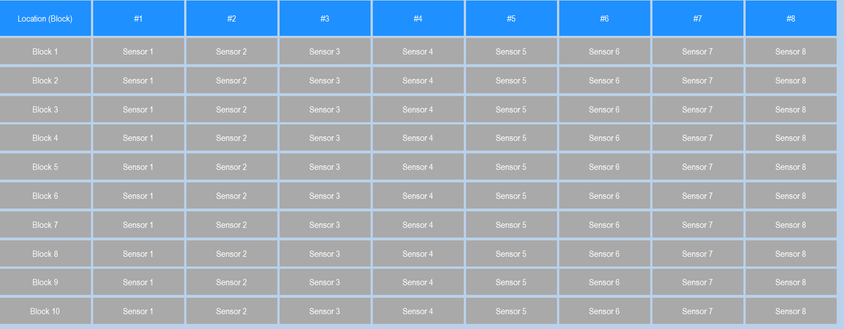

*Hình 4: Map các sensors*

+ Phần setting cho sensor cho phép chọn 3 kiểu đo: đo điện tích (Volt), đo Ion Balance (IB), đo Decay (s)

- Thay đổi màn map sang hiển thị mới:

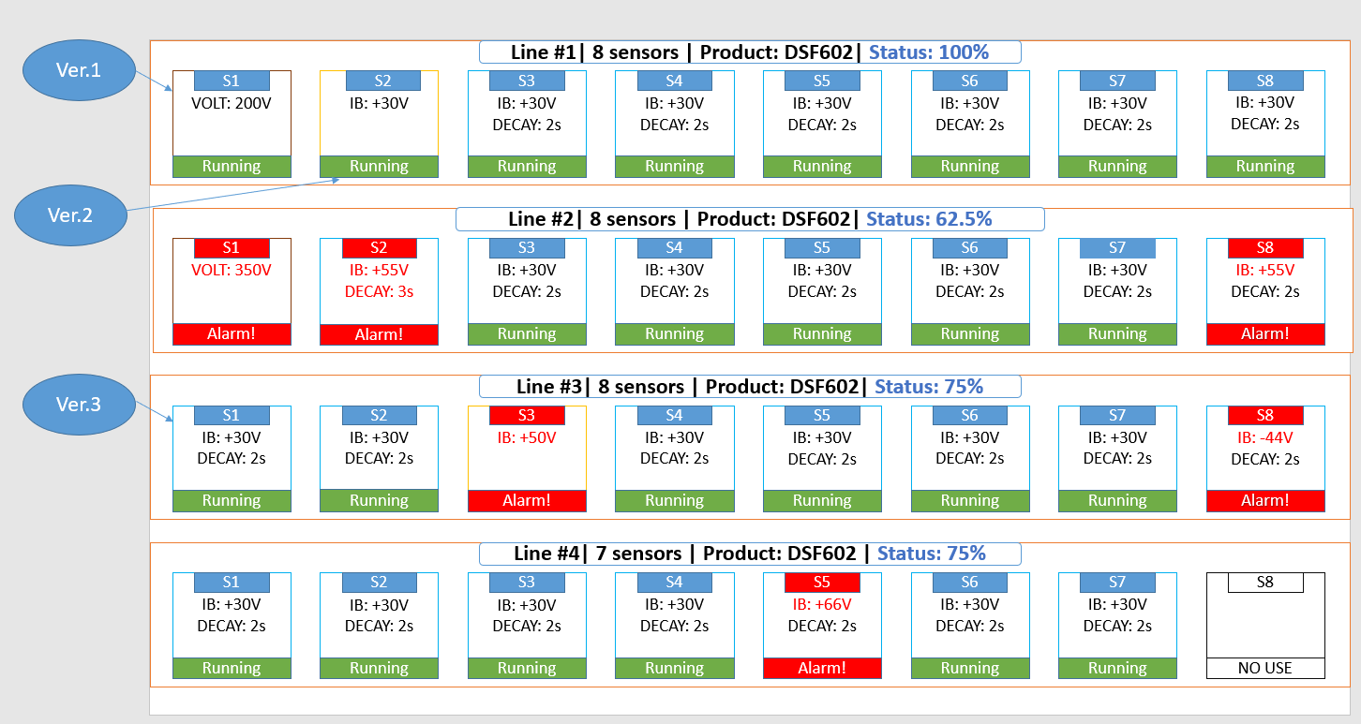

*Hình 5: Map hiển thị các sensors mới*

Theo đó chia thành các line, mỗi line 8 sensors. Trên mỗi line có thể hiện Phần tram Status theo cách tính như sau

Status = Running Sensors/Tổng Sensors (8)

Thí dụ trong Hình 5 Line 3 có 6 running line 🡪 Status = 6/8 = 75%.

1. **Xây dựng DSF602V2**

Phần setting cho sensor, thêm setting kiểu đo **Ion Balance (IB) monitoring**

Về cách đo thì giống với bản V1 (nhận giá trị từ sensor rồi vẽ đồ thị, vướt quá giá trị setup thì đưa cảnh báo), tuy nhiên ở hiển thị sẽ thể hiện tên khác là IB.

* Thay vì đo tĩnh điện, thì thì sensor sẽ đo về ion
* Chỉ khác v1 ở cách triển khai thực tế (đầu sensor gắn thêm miếng sắt, và môi trường dùng quạt ion thổi)

1. **Xây dựng DSF602V3**
2. Chế độ thủ công:

- Thiết bị phóng điện, đi kèm với bộ DSF602 và cắm vào DSF602

- Lệnh phóng điện đã có, nhờ hãng gửi sang, AKB cần kiểm tra về cách thức hoạt động

- Người dùng ấn nút charge trên màn hình, và nhập giá trị đo vào

- Phần mềm sẽ gửi lệnh yêu cầu thiết bị sẽ phóng điện và tiến hàng vẽ đồ thị từ lúc phóng điện đến lúc giá trị về mức đo đã nhập vào

- Thể hiện khoảng thời gian từ lúc phóng điện đến lúc nhận lại giá trị mức đo (gọi là DECAY)"

1. Chế độ tự động: mô phỏng chế độ thủ công

- Tự đo theo lịch đặt trước

- Cách n time đo một lần

1. Hoàn thiện UI đồ thị update như tài liệu ban đầu như ở Hình 6

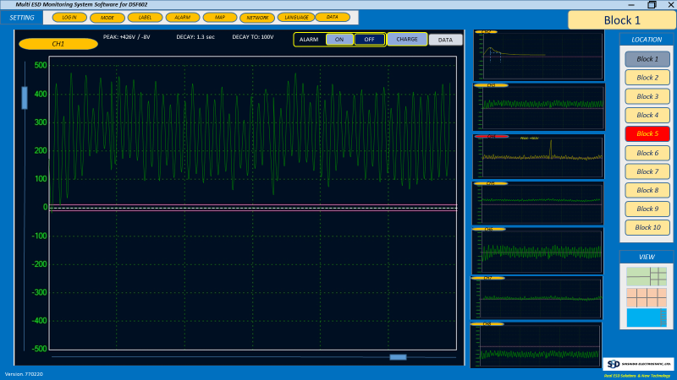

*Hình 6: UI theo tài liệu ban đầu*

1. Hiển thị lỗi cơ bản như mất kết nối, không phóng được điện

AKB có đưa ra 2 phương an kiểm tra lỗi có phóng điện hay không:

- Ở lệnh phóng điện, có trả về giá trị báo đã phóng hay không? (nhờ anh Dũng hỏi khách hàng xem có giá trị này không, và cần kiểm tra lại)

- Theo mặc định thiết bị sẽ phóng điện tích 200V, nên có thể kiểm tra khi gửi lệnh phóng, giá trị đo có ở ngưỡng này hay không

1. Cập nhập báo cáo cho kiểu đo này
2. **Các vấn đề khác**

Đảm bảo tính ổn định, phần mềm cần chạy ổn định 24/24.

Phần mềm dạng Windows Form Application, phát triển trên nền C#, Dotnet Framwork từ 4.6 trở lên.

Không bị hiện tượng giật, lag, stop working.

Không sử dụng hệ quản trị CSDL như MySQL để quản lý dữ liệu nhưng sử dụng SQLite nếu cần

AKB đưa ra yêu cầu về cấu hình máy tính phù hợp với phần mềm này.

Systech cần cho AKB mượn thiết bị để test đảm bảo đúng như môi trường thật.

Phần mềm được lập trình dựa trên tính năng có sẵn của CPU, giao diện sử dụng các control được cung cấp miễn phí bởi Microsoft hoặc cộng đồng. Nếu có yêu cầu đặc biệt về giao diện Systech cần trao đổi với AKB để cùng tìm phương án phù hợp.

Với các yêu cầu chưa rõ AKB sẽ đặt câu hỏi, và tham khảo trong tài liệu mô tả mà khách hàng đã gửi cho AKB.

Các nội dung nằm ngoài báo giá, AKB sẽ cân nhắc và đưa ra phương án trên tinh thần hỗ trợ Systech tối đa.